ΕΙΣΑΓΩΓΗ ΣΤΟ POWER POINT

To Power Point είναι ένα πολύ δυναμικό πρόγραμμα παρουσίασης γραφικών. Ο σκοπός είναι να βοηθήσει τους χρήστες των υπολογιστών να δημιουργούν εντυπωσιακά έγγραφα, επιστολές και παρουσιάσεις διαφανειών που έχουν κυρίως επαγγελματικό χαρακτήρα. Μπορούμε να προσθέσουμε κείμενο, εικόνες, διάφορους ήχους, να αλλάξουμε τα χρώματα προκειμένου να δημιουργήσουμε μια εντυπωσιακή παρουσίαση.
Αμέσως μετά την ενεργοποίηση του Power Point εμφανίζεται η οθόνη που φαίνεται στο παρακάτω σχήμα.

Βασική γραμμή εργαλείων

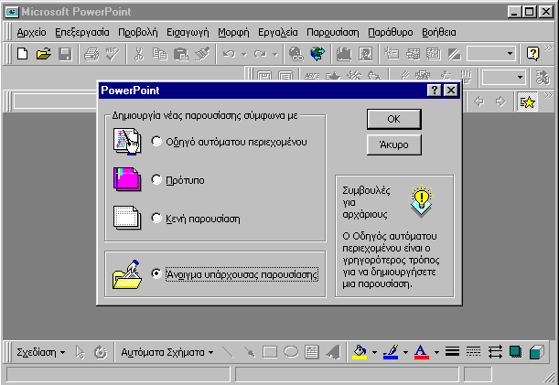
Γραμμή εργαλείων σχεδίασης
Παράθυρο διαλόγου εκκίνησης του Power Point

1.Δημιουργία νέας παρουσίασης

Το Power Point παρέχει ενσωματωμένες παρουσιάσεις και πρότυπα που μας βοηθούν να δημιουργούμε γρήγορα τις διαφάνειές μας. Ο οδηγός αυτόματου περιεχομένου μας καθοδηγεί βήμα προς βήμα για να δημιουργήσουμε την παρουσίασή μας. Ο πίνακας 1.1 μας δίνει τις διαθέσιμες επιλογές που έχουμε στο παράθυρο διαλόγου εκκίνησης του Power Point.

Πίνακας 1.1 Δημιουργώντας και ανοίγοντας παρουσιάσεις
Επιλογή | Λειτουργία
Οδηγός αυτόματου περιεχομένου | Δημιουργεί μια παρουσίαση παρέχοντας ένα δείγμα με τα περιεχόμενα αυτής. Αποτελεί ένα σημαντικό εκπαιδευτικό πρόγραμμα που μας βοηθάει στη δημιουργία μιας παρουσίασης.
Πρότυπο | Δημιουργεί μια παρουσίαση με βάση μια από τις 32 επαγγελματικά σχεδιασμένες διατάξεις διαφανειών.
Κενή παρουσίαση | Δημιουργεί μια παρουσίαση από την αρχή χρησιμοποιώντας μια κενή διαφάνεια και τις προεπιλεγμένες ρυθμίσεις γραμματοσειρών.
Άνοιγμα υπάρχουσας παρουσίασης | Ανοίγει μια παρουσίαση η οποία έχει δημιουργηθεί και αποθηκευτεί προηγουμένως.

  - Δημιουργία παρουσίασης με τον Οδηγό αυτόματου περιεχομένου

- Στο παράθυρο διαλόγου εκκίνησης κάνουμε κλικ στο κουμπί Οδηγός αυτόματου περιεχομένου και επιλέγουμε ΟΚ.
- Στο επόμενο παράθυρο που εμφανίζεται κάνουμε κλικ στο Επόμενο
- Στη συνέχεια επιλέγουμε τον τύπο παρουσίασης που θέλουμε από το παράθυρο διαλόγου που φαίνεται παρακάτω.

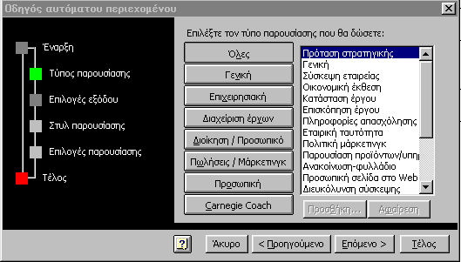
- Ακολουθώντας βήμα βήμα τα πλαίσια διαλόγου που εμφανίζονται, δίνουμε πληροφορίες για το που θα χρησιμοποιηθεί αυτή η παρουσίαση, τι μέσο θα χρησιμοποιήσουμε και τι πληροφορίες θα εμφανίζονται στην πρώτη διαφάνεια.
- Αφού ολοκληρώσουμε κάνουμε κλικ στο Τέλος και εμφανίζεται η πρώτη διαφάνεια της παρουσίασης μας.

Νέα παρουσίαση μπορούμε να δημιουργήσουμε κάνοντας κλικ στο κουμπί Δημιουργία ή επιλέγοντας Αρχείο-Δημιουργία από το μενού.

  - Αλλάζοντας την προβολή

Ο πίνακας 1.2 αναλύει τις επιλογές που έχουμε σχετικά με την προβολή της παρουσίασής μας.

Πίνακας 1.2 Προβολές Παρουσιάσεων στο Power Point
Επιλογές | Λειτουργία
Προβολή Διαφανειών | Δουλεύουμε με μια διαφάνεια τη φορά , μπορούμε να προσθέσουμε ή να αλλάξουμε κείμενο και γραφικά ή διάφορα σχέδια.
Προβολή διάρθρωσης | Αποτελεί την καλύτερη επιλογή για να πάρουμε μια γενική εικόνα για τα περιεχόμενα της παρουσίασης. Η προβολή αυτή έχει τη δική της γραμμή εργαλείων, η οποία βρίσκεται στην αριστερή πλευρά της οθόνης.
Προβολή ταξινόμησης διαφανειών | Εμφανίζει σε μικρογραφία όλες τις διαφάνειες, συμπεριλαμβανομένων των κειμένων και των γραφικών. Μπορούμε να αλλάξουμε τη σειρά των διαφανειών και να ρυθμίσουμε τις εναλλαγές και τους χρονισμούς για την ηλεκτρονική προβολή της παρουσίασης. Η προβολή έχει τη δική της γραμμή εργαλείων.
Προβολή σελίδων σημειώσεων | Εμφανίζει τη σελίδα σημειώσεων η οποία περιλαμβάνει μια μικρογραφία της διαφάνειας μαζί με τις σημειώσεις που έχετε γράψει. Μπορούμε να τυπώσουμε τις σημειώσεις αυτές για να θυμόμαστε τα σημεία κλειδιά ενόσω κάνουμε την παρουσίασή μας.
Προβολή παρουσίασης | Δίνει μια ηλεκτρονική προβολή της παρουσίασης.

Μπορούμε να τερματίσουμε την παρουσίαση προτού προβληθούν όλες οι διαφάνειες πατώντας το πλήκτρο Esc.

    - Μετακίνηση μεταξύ των διαφανειών στη προβολή διάρθρωσης.

- Κάνοντας κλικ στο κάτω βέλος της κατακόρυφης γραμμής κύλισης η οθόνη κυλάει προς τα πάνω κατά μία γραμμή τη φορά.
- Κάνοντας κλικ στην κατακόρυφη γραμμή κύλισης κάτω από το πλαίσιο κατακόρυφης κύλισης, η παρουσίαση κυλά προς τα κάτω κατά μία μόνο οθόνη.
- Κάνοντας κλικ στην κατακόρυφη γραμμή κύλισης πάνω από το πλαίσιο κατακόρυφης κύλισης, η παρουσίαση κυλά προς τα πάνω κατά μία οθόνη.
- Πατώντας τα βελάκια στο πληκτρολόγιο ο δρομέας μετακινείται μέσα στην παρουσίαση.

    - Μετακίνηση μεταξύ των διαφανειών στην προβολή διαφανειών.

- Κάνοντας κλικ στο πλαίσιο κατακόρυφης κύλισης και σέρνοντας το προς τα κάτω ή προς τα πάνω αργά, εμφανίζεται ένα πλαίσιο που μας δείχνει τον αριθμό της διαφάνειας και τον τίτλο της. Στον αριθμό της διαφάνειας που θα αφήσουμε το πλήκτρο του ποντικιού, γίνεται η ενεργή διαφάνεια.
- Πατώντας τον δείκτη του ποντικιού στα βέλη που έχουν φορά προς τα πάνω ή προς τα κάτω στην κατακόρυφη γραμμή κύλισης εμφανίζεται η επόμενη ή η προηγούμενη διαφάνεια αντίστοιχα.
- Αν χρησιμοποιήσουμε το πληκτρολόγιο, θα πρέπει να πατήσουμε PgUp ή PgDn για να μετακινηθούμε προς τα πίσω κατά μία διαφάνεια τη φορά. Για να επιστρέψουμε στην πρώτη διαφάνεια πατάμε Ctrl + Home. Για να μετακινηθούμε στην τελευταία διαφάνεια πρέπει να πατήσουμε Ctrl + End.
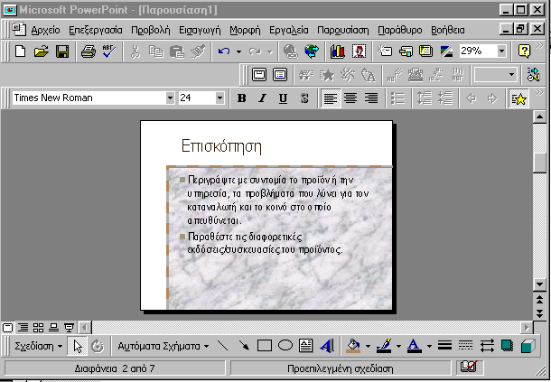
Κουμπί επόμενης διαφάνειας
Κουμπί προηγούμενης διαφάνειας

    - Μετακίνηση μεταξύ των διαφανειών στην προβολή παρουσίασης.

- Η προβολή παρουσίασης αρχίζει από την διαφάνεια η οποία είναι ενεργοποιημένη τη στιγμή που θα πατήσουμε το αντίστοιχο κουμπί.
- Κάνοντας κλικ στο αριστερό κουμπί του ποντικιού η προβολή προχωράει στην επόμενη διαφάνεια.
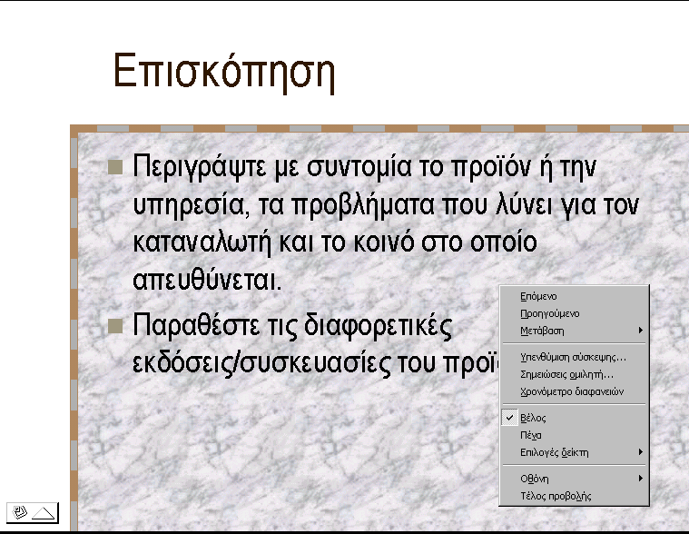
- Κάνοντας κλικ στο δεξί κουμπί του ποντικιού εμφανίζεται το παρακάτω μενού, το οποίο περιέχει επιλογές σχετικέ με την προβολή παρουσίασης. Έτσι π.χ. αν επιλέξουμε Προηγούμενο μετακινούμαστε προς τα πίσω.

- Αν από το μενού που εμφανίζεται πατώντας το δεξί πλήκτρο του ποντικιού, επιλέξουμε Μετάβαση σε…Πλοήγηση στις διαφάνειες εμφανίζεται ένα παράθυρο διαλόγου (φαίνεται στο παρακάτω σχήμα). Αυτό δείχνει όλους τους αριθμούς και τους τίτλους των διαφανειών που έχουμε στην παρουσίασή μας. Κάνοντας διπλό κλικ στην διαφάνεια που επιθυμούμε, η παρουσίαση μεταπηδά στη συγκεκριμένη διαφάνεια.
- Πατώντας Esc ή Τέλος Προβολής από το μενού, επιστρέφουμε στην προβολή διαφανειών.

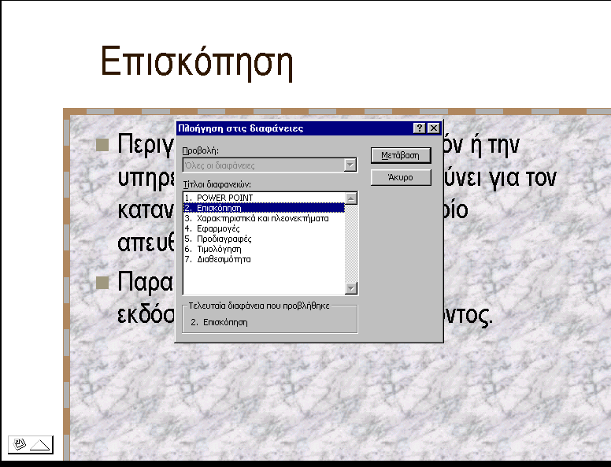

  - Αποθήκευση παρουσίασης

Για να αποθηκεύσουμε μια παρουσίαση επιλέγουμε την εντολή Αρχείο-αποθήκευση, ή το εικονίδιο ή Αρχείο-Αποθήκευση ως…. όταν θέλουμε να αλλάξουμε το όνομα ή τον κατάλογο της παρουσίασης.

  - Κλείσιμο παρουσίασης και έξοδος

Επιλέγουμε την εντολή Αρχείο-Κλείσιμο. Αν έχουμε κάνει αλλαγές στην παρουσίαση και δεν την έχουμε αποθηκεύσει, εμφανίζεται ένα παράθυρο το οποίο ρωτά αν θέλουμε να αποθηκεύσουμε τις αλλαγές, και στη συνέχεια η παρουσίαση κλείνει.
Τέλος επιλέγουμε την εντολή Αρχείο-Έξοδος.

2. Ανοίγοντας μια υπάρχουσα παρουσίαση

Επιλέγουμε την εντολή Αρχείο-άνοιγμα ή πατάμε το αντίστοιχο εικονίδιο
Επίσης, το Power Point για να μας διευκολύνει, μας δίνει μια λίστα με τις τελευταίες παρουσιάσεις που έχουμε ανοίξει. Η λίστα βρίσκεται στο τέλος του μενού Αρχείο, και αρκεί να επιλέξουμε το αρχείο που θέλουμε να ανοίξει.

2.1 Προσθέτοντας και διαγράφοντας διαφάνειες

Για να προσθέσουμε μια διαφάνεια:
- Επιλέγουμε τη νέα διαφάνεια από το μενού Επεξ/σία, ή πατάμε το κουμπί . . Όταν προσθέτουμε μια διαφάνεια αυτή παρεμβάλλεται μετά τη διαφάνεια που βρίσκεται ο δρομέας. Το παράθυρο διαλόγου που εμφανίζεται, και που φαίνεται παρακάτω, περιέχει 24 διαφάνειες με αυτόματη διάταξη. Κάθε μία από αυτές περιέχει σύμβολα κράτησης για μενού, γραφικά και άλλα αντικείμενα. Χρησιμοποιώντας τις αυτόματες διατάξεις εξοικονομούμε χρόνο όσο αφορά τη μορφοποίηση της διαφάνειας που θέλουμε να προσθέσουμε στην παρουσίασή μας.

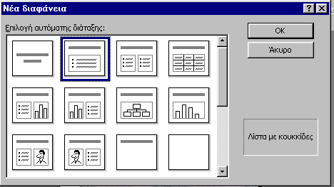

Καθώς κάνουμε κλικ σε μια αυτόματη διαφάνεια, το όνομα της εμφανίζεται στην κάτω δεξιά γωνία του παραθύρου. Έτσι αν κάνουμε διπλό κλικ στην αυτόματη διάταξη για τη λίστα με κουκίδες, θα δημιουργηθεί μια νέα διαφάνεια που περιέχει τα σύμβολα κράτησης θέσεως για μια λίστα με κουκίδες.

Για να διαγράψουμε μια διαφάνεια:
- Στις προβολές διάρθρωσης και ταξινόμησης διαφανειών, κάνουμε κλικ για να επιλέξουμε τη διαφάνεια και μετά πατάμε το πλήκτρο Del. Στην προβολή διαφανειών επιλέγουμε Διαγραφή διαφάνειας από το μενού Επεξ/σια. Αν κατά λάθος διαγράψουμε μια διαφάνεια, μπορούμε να επιλέξουμε Αναίρεση από το μενού Επεξ/σία.

2.2 Δουλεύοντας με κείμενο

Μέχρι τώρα έχουμε μόνο το σκελετό της παρουσίασης. Θα πρέπει να την αναπτύξουμε προσθέτοντας το κείμενο και τα γραφικά.

Δουλεύοντας με κείμενο στην προβολή διαφανειών

- Έστω ότι προσθέτοντας μια διαφάνεια επιλέγουμε τη δεύτερη από τις αυτόματες διατάξεις που εμφανίζονται στο παράθυρο διαλόγου Νέα διαφάνεια. Η καινούρια διαφάνεια εμφανίζεται με τα σύμβολα κράτησης θέσεων για να προσθέσουμε έναν τίτλο και μια λίστα με κουκίδες, όπως φαίνεται παρακάτω.

Σύμβολο κράτησης θέσεων για τον τίτλο
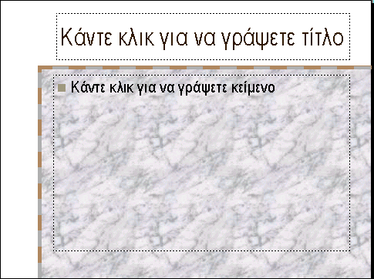

Σύμβολο κράτησης θέσεων για τη λίστα με κουκίδες

- Κάνουμε κλικ στο σύμβολο κράτησης θέσεων που βλέπουμε στην κορυφή για να γράψουμε τον τίτλο. Πληκτρολογούμε π.χ. Κύρια Θέματα και κάνουμε κλικ στο κάτω σύμβολο κράτησης θέσεων.
- Πληκτρολογούμε Δημιουργία Παρουσίασης και πατάμε Enter.
- Τροποποίηση Παρουσίασης και πατάμε Enter.
- Πατάμε Tab και πληκτρολογούμε Εισαγωγή νέας διαφάνειας και πατάμε enter. Πατώντας το Tab υποβιβάζεται το επίπεδο αυτής της γραμμής δημιουργώντας μια εσοχή και με τον τρόπο αυτό, η γραμμή αυτή αποτελεί δευτερεύουσα επιλογή προηγούμενης.
- Πληκτρολογούμε Shift + Tab για να προβιβάσουμε την κουκίδα πάνω στην τρέχουσα γραμμή και πληκτρολογούμε Αποθήκευση Παρουσίασης. Η διαφάνεια θα έχει την παρακάτω μορφή.

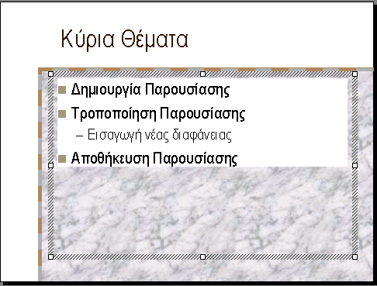

Προβιβασμό και υποβιβασμό πετυχαίνουμε όχι μόνο με το πληκτρολόγιο αλλά πατώντας και τα εικονίδια και αντίστοιχα.

Δουλεύοντας με κείμενο στην προβολή διάρθρωσης

- Ενώ βρισκόμαστε σε προβολή διάρθρωσης κάνουμε κλικ για να θέσουμε το σημείο παρεμβολής ακριβώς μετά από τη φράση Αποθήκευση Παρουσίασης και πατάμε Enter. Μια κουκίδα εμφανίζεται και μπορούμε να πληκτρολογήσουμε ότι επιθυμούμε όπως και προηγουμένως.
- Κάνοντας κλικ σε μια κουκίδα πρώτου επιπέδου, όλο το υπόλοιπο κείμενο που συνδέεται με αυτό (δηλαδή τα δευτερεύοντα στοιχεία) επιλέγονται και αυτά.
- Μπορούμε να αλλάξουμε και την σειρά των στοιχείων που έχουμε στις αντίστοιχες κουκίδες μιας παρουσίασης. Τοποθετούμε το δείκτη του ποντικιού πάνω στην κουκίδα που θέλουμε να μετακινήσουμε, οπότε και ο δείκτης παίρνει τη μορφή ενός βέλους με τέσσερις αιχμές. Πατάμε και κρατάμε πατημένο το αριστερό κουμπί του ποντικιού και σέρνουμε αργά προς τα κάτω το ποντίκι. Ο δείκτης αλλάζει σχήμα και παίρνει τη μορφή βέλους με δύο αιχμές. Ένας δείκτης γραμμής δείχνει τη νέα θέση της κουκίδας. Μόλις ο δείκτης γραμμής βρεθεί στην επιθυμητή θέση, αφήνουμε το δείκτη του ποντικιού και η κουκίδα μετακινείται στη νέα θέση.
2.3 Αλλάζοντας τη διάταξη των διαφανειών

Για να αλλάξουμε τη σειρά των διαφανειών σε προβολή διάρθρωσης:
- Έστω ότι θέλουμε να βάλουμε τη δεύτερη διαφάνεια μετά την τρίτη. Κάνουμε κλικ στο εικονίδιο της δεύτερης διαφάνειας. Με τον τρόπο αυτό επιλέγουμε όλα τα περιεχόμενα της διαφάνειας.
- Μετακινούμε το δείκτη του ποντικιού πάνω στο εικονίδιο της δεύτερης διαφάνειας, μέχρι ο δείκτης να πάρει το σχήμα του βέλους με τις τέσσερις αιχμές.
- Σέρνουμε ολόκληρη τη διαφάνεια κάτω από την τρίτη διαφάνεια, και αφήνουμε το κουμπί του ποντικιού.

Για να αλλάξουμε τη σειρά των διαφανειών σε προβολή ταξινόμησης διαφανειών:
- Έστω ότι θέλουμε να βάλουμε την τέταρτη διαφάνεια μετά την πρώτη. Επιλέγουμε την διαφάνεια 4.
- Μετακινούμε το δείκτη του ποντικιού στη μέση της διαφάνειας και σέρνουμε τον άσπρο δείκτη στο διάστημα μεταξύ της διαφάνειας 1 και της διαφάνειας 2.
- Αφήνουμε το κουμπί του ποντικιού.

2.4 Αλλάζοντας τα χαρακτηριστικά του κειμένου

Το PowerPoint μας δίνει τη δυνατότητα να αλλάξουμε το χρώμα, το μέγεθος, το στυλ και την στοίχιση του κειμένου, καθώς και τα διαστήματα των παραγράφων. Στις εντολές αυτές έχουμε γρήγορη και άμεση πρόσβαση από τα κουμπιά της γραμμής εργαλείων μορφοποίησης.

Για να αλλάξουμε τα χαρακτηριστικά του κειμένου

- Επιλέγουμε τη λέξη την οποία θέλουμε να αλλάξουμε, κάνοντας διπλό κλικ.
- Μπορούμε να κάνουμε κλικ στα κουμπιά Italic , Bold και Underline για να γίνει η λέξη με γράμματα πλάγια, έντονα ή

υπογραμμισμένα αντίστοιχα.
- Μπορούμε να αλλάξουμε γραμματοσειρά ή και το μέγεθος των γραμμάτων.
- Μπορούμε να αλλάξουμε το χρώμα κάνοντας κλικ στο εικονίδιο και μετακινώντας το δείκτη του ποντικιού στο επιθυμητό χρώμα.

Για να αλλάξουμε τη στοίχιση και την απόσταση των παραγράφων

- Μπορούμε να στοιχίσουμε τις παραγράφους αριστερά, δεξιά, στο κέντρο ή να έχουμε πλήρη στοίχιση πατώντας αντίστοιχα τα εικονίδια , ,
- Μπορούμε να αυξήσουμε ή να μειώσουμε την απόσταση μεταξύ των παραγράφων πατώντας αντίστοιχα τα εικονίδια , .

2.5 Εκτυπώνοντας μια διάρθρωση

Πολλές φορές θέλουμε ένα αντίγραφο της προβολής διάρθρωσης, ώστε να έχουμε τα περιεχόμενα της παρουσίασης. Θέλουμε δηλαδή μια εκτύπωση της προβολής διάρθρωσης, η οποία περιέχει αποκλειστικά μόνο το κείμενο της παρουσίασης.
Αφού επιλέξουμε Εκτύπωση από το μενού Αρχείο, εμφανίζεται το παράθυρο διαλόγου Εκτύπωση. Κάνοντας κλικ στο βέλος που βρίσκεται δεξιά της επιλογής Εκτύπωση, επιλέγουμε Εμφάνιση διάρθρωσης από την αναπτυσσόμενη λίστα. Αφού ολοκληρώσουμε τις επιλογές μας, πατάμε ΟΚ και θα έχουμε την εκτύπωση που θέλουμε.
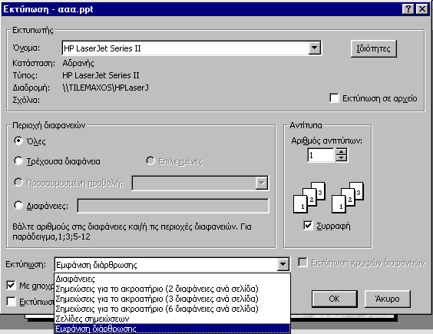

2.6 Εκτυπώνοντας μια διαφάνεια

Έστω ότι βρισκόμαστε σε προβολή διαφανειών. Η εκτύπωση μιας διαφάνειας ή μιας σειράς διαφανειών γίνεται σχεδόν κατά τον ίδιο τρόπο με την εκτύπωση μιας διάρθρωσης. Να σημειώσουμε ότι οι διαφάνειες θα εκτυπώνονται σε άσπρο και μαύρο. Γι’ αυτό πατάμε το εικονίδιο της βασικής γραμμής εργαλείων.

Το φόντο της διαφάνειας γίνεται άσπρο ενώ τα γραφικά έχουν ένα προεπιλεγμένο γκρίζο χρώμα και βεβαίως το κείμενο εμφανίζεται κανονικά με μαύρο χρώμα.
Από το πλαίσιο διαλόγου Εκτύπωση, επιλέγουμε στην Περιοχή διαφανειών Τρέχουσα διαφάνεια αν θέλουμε να εκτυπώσουμε μόνο την ενεργή διαφάνεια, ή Διαφάνειες και ταυτόχρονα ορίζουμε ποιες διαφάνειες θέλουμε, ενώ στο πεδίο Αριθμός αντιτύπων πόσα αντίτυπα θέλουμε.
Αν πατήσουμε το εικονίδιο θα εκτυπώσουμε την παρουσίαση μας με βάση τη μορφοποίηση που έχουμε στην παρούσα προβολή.
Αν θέλουμε να εκτυπώσουμε σε πλήρη σελίδα μια διαφάνεια, επιλέγουμε Διαφάνειες από τη λίστα που εμφανίζεται στην Εκτύπωση.
Αν θέλουμε να εκτυπώσουμε π.χ. μια σελίδα που να περιλαμβάνει τις πρώτες έξι διαφάνειες, επιλέγουμε στην Περιοχή διαφανειών Διαφάνειες και πληκτρολογούμε 1-6, ενώ από τη λίστα επιλέγουμε Σημειώσεις για το ακροατήριο (έξι διαφάνειες ανά σελίδα).

3. Αλλάζοντας την εμφάνιση μιας παρουσίασης

Μπορούμε να βελτιώσουμε την εμφάνιση των παρουσιάσεων μας χρησιμοποιώντας διάφορα χρώματα και σχέδια. Μπορούμε να χρησιμοποιήσουμε τις προκαθορισμένες επιλογές που έχει το Power Point ή να δημιουργήσουμε δικές μας διατάξεις.

3.1 Χρησιμοποιώντας τα πρότυπα

Το PowerPoint περιέχει μια ομάδα προτύπων που έχουν σχεδιαστεί από επαγγελματίες καλλιτέχνες γραφικών. Μπορούμε να επιλέξουμε ένα πρότυπο κάθε φορά που δημιουργούμε μια παρουσίαση ή να δημιουργήσουμε δικό μας.

Για να χρησιμοποιήσουμε τα πρότυπα

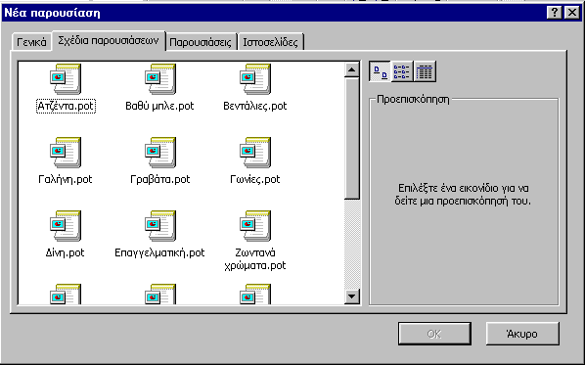
- Επιλέγουμε Δημιουργία από το μενού Αρχείο και από την καρτέλα που εμφανίζεται κάνουμε κλικ στο Σχέδια παρουσιάσεων, το οποίο περιλαμβάνει μια λίστα με τα διαθέσιμα πρότυπα.

- Κάνοντας κλικ στο αρχείο κάποιου προτύπου βλέπουμε στην περιοχή προεπισκόπησης ένα δείγμα από το επιλεγμένο αρχείο.
- Κάνουμε κλικ στο πρότυπο Ατζέντα.pot και πατάμε ΟΚ.
- Από το παράθυρο της νέας διαφάνειας που εμφανίζεται, μπορούμε να επιλέξουμε μια αυτόματη διάταξη. Όλες οι διαφάνειες που θα προσθέσουμε στην παρουσίαση θα χρησιμοποιούν το πρότυπο Ανάγλυφο.pot.
- Αν θέλουμε να εφαρμόσουμε κάποιο πρότυπο σε μία μόνο διαφάνεια κάνουμε δεξί κλικ στην επιφάνεια της διαφάνειας. Από το μενού συντόμευσης επιλέγουμε Εφαρμογή προτύπου σχεδίασης και εμφανίζεται το παρακάτω παράθυρο.

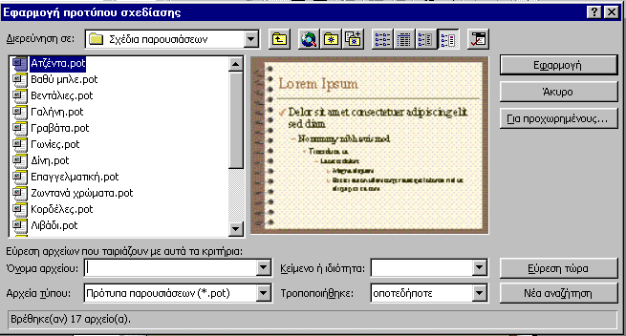

Η λίστα μας δείχνει τα διαθέσιμα πρότυπα και είναι ίδια με τη λίστα αρχείων που είδαμε και προηγουμένως. Μπορούμε να δούμε μια προεπισκόπηση των αρχείων κάνοντας κλικ σε αυτά όπως και προηγουμένως.

- Κάνοντας κλικ σε κάποιο από τα πρότυπα της λίστας, το καινούριο πρότυπο εφαρμόζεται στη διαφάνεια. Το παραπάνω παράθυρο μπορούμε να το εμφανίσουμε και αν επιλέξουμε Εφαρμογή προτύπου σχεδίασης από το μενού Μορφή.

3.2 Δουλεύοντας με τους συνδυασμούς χρωμάτων

Οι συνδυασμοί χρωμάτων εφαρμόζονται καλύτερα στην προβολή διαφανειών ή στην προβολή ταξινόμησης διαφανειών. Ωστόσο μπορούμε να εφαρμόσουμε τους συνδυασμούς χρωμάτων και στην προβολή σελίδων σημειώσεων και να αλλάξουμε το χρώμα για την περιοχή των σημειώσεων.

Για να προσαρμόσουμε τους συνδυασμούς χρωμάτων

- Επιλέγουμε συνδυασμός χρωμάτων διαφάνειας από το μενού Μορφή και εμφανίζεται το παρακάτω παράθυρο.

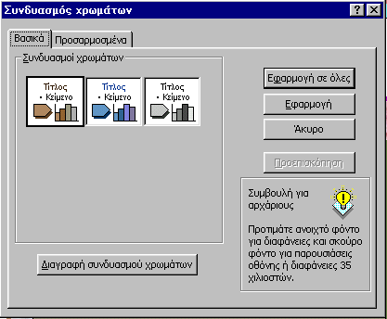

Από την καρτέλα Βασικά επιλέγουμε από τον προκαθορισμένο συνδυασμό χρωμάτων. Από την καρτέλα Προσαρμοσμένα μπορούμε να προσαρμόσουμε τα χρώματα όπως θέλουμε.
- Κάνοντας κλικ στο Εφαρμογή οι αλλαγές εφαρμόζονται μόνο στην τρέχουσα διαφάνεια, ενώ κάνοντας κλικ στο Εφαρμογή σε όλες, εφαρμόζονται σε όλες τις διαφάνειες παρουσίασης.

Για να αλλάξουμε το χρώμα του φόντου

- Επιλέγουμε Φόντο διαφάνειας από το μενού Μορφή και εμφανίζεται το παρακάτω παράθυρο.
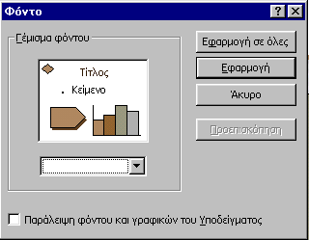

- Κάνουμε κλικ στο βέλος κάτω από την περιοχή Γέμισμα φόντου. Από την λίστα που εμφανίζεται μπορούμε να κάνουμε μία ή περισσότερες επιλογές ανάλογα με το τι θέλουμε να κάνουμε.

3.3 Δουλεύοντας με τα υποδείγματα διαφανειών

Τα υποδείγματα διαφανειών μας δίνουν τη δυνατότητα να ελέγχουμε τα στοιχεία που υπάρχουν πάνω σε μια διαφάνεια και να καθορίζουμε τον τρόπο εμφάνισης αυτών. Για παράδειγμα μπορούμε να εισάγουμε την ημερομηνία ή τον αριθμό της διαφάνειας, από το μενού Εισαγωγή, πάνω σε ένα υπόδειγμα και στη συνέχεια αυτό θα εμφανίζεται σε κάθε διαφάνεια της παρουσίασης.

Για να δουλέψουμε με ένα υπόδειγμα διαφανειών

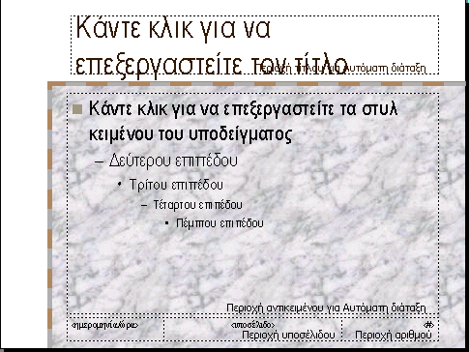
- Επιλέγουμε Υπόδειγμα-Υπόδειγμα διαφανειών από το μενού Προβολή, οπότε η οθόνη παίρνει την παρακάτω μορφή.

- Περιέχει ένα αντικείμενο τίτλου και ένα αντικείμενο για το κυρίως τμήμα της διαφάνειας όπου μπορούμε να καθορίσουμε τη βασική μορφή τόσο για τον τίτλο όσο και για το κυρίως κείμενο.
- Κάνοντας κλικ σε κάποιο σημείο της οθόνης π.χ. στο αντικείμενο του τίτλου μπορούμε να επεξεργαστούμε τον τίτλο.
- Για να επιστρέψουμε επιλέγουμε Διαφάνειες από το μενού Προβολή.

3.4 Χρησιμοποιώντας Γραμμές Εργαλείων Σχεδίασης

Οι γραμμές εργαλείων στο PowerPoint αφορούν τη σχεδίαση και το χειρισμό σχημάτων.

Η Γραμμή Εργαλείων σχεδίασης
Προσφέρει πολλά εργαλεία σχεδίασης και μορφοποίησης αντικειμένων τα οποία μπορούν να μας βοηθήσουν να βελτιώσουμε τις παρουσιάσεις μας.

Το αναπτυσσόμενο μενού Σχεδίαση
Χρησιμοποιείται για το χειρισμό αντικειμένων στις διαφάνειες μας. Τα κουμπιά Μεταφορά σε πρώτο πλάνο και Μεταφορά στο φόντο του μενού Διάταξη μας βοηθούν να τακτοποιήσουμε πολλά αντικείμενα, μεταφέροντας τα μπροστά ή πίσω αντίστοιχα. Η Ομαδοποίηση και η Κατάργηση ομαδοποίησης μας επιτρέπουν αντίστοιχα να ομαδοποιήσουμε αντικείμενα για να τα μεταφέρουμε ή να διασπάσουμε μια ομάδα αντικειμένων για να τα επεξεργαστούμε χωριστά. Μπορούμε ακόμα από το μενού Σχεδίαση να στοιχίσουμε ή να περιστρέψουμε τα επιλεγμένα αντικείμενα.

Το εργαλείο Επιλογή Αντικειμένων
Χρησιμοποιείται για να επιλέξουμε αντικείμενα με το δείκτη του ποντικιού. Όλα τα αντικείμενα χρειάζεται να επιλεγούν για να εφαρμοστεί σε αυτά μορφοποίηση. Για να επιλέξουμε πολλά αντικείμενα, επιλέγουμε το πρώτο, κρατάμε πατημένο το πλήκτρο Shift και κάνουμε κλικ μία φορά στα άλλα αντικείμενα που θέλουμε να επιλέξουμε.

Το εργαλείο Ελεύθερη Περιστροφή
Μας επιτρέπει να περιστρέψουμε οποιοδήποτε αντικείμενο: ακόμα και κείμενο μέσα σε ένα αντικείμενο. Για να περιστρέψουμε ένα αντικείμενο σε περιορισμένες γωνίες όπως 45 ή 90 μοίρες, κρατάμε πατημένο το πλήκτρο Shift καθώς περιστρέφουμε το αντικείμενο.

Το κουμπί Αυτόματα Σχήματα
Κάνοντας κλικ εμφανίζεται μια επιλογή σχημάτων που μπορούμε να προσθέσουμε σε μια διαφάνεια. Κάνουμε κλικ στο σχήμα που θέλουμε και σέρνουμε το ποντίκι στο τμήμα της διαφάνειας που θα δεχτεί το σχήμα.

Τα Εργαλεία Γραμμής, Ορθογωνίου, Έλλειψης και Βέλους
Ενεργούν όλα με τον ίδιο τρόπο. Κάνουμε κλικ στο κουμπί και μετακινούμε το δείκτη του ποντικιού μέσα στη διαφάνεια. Ο δρομέας γίνεται σταυρός. Κάνουμε κλικ και σέρνουμε το σταυρό. Απελευθερώνουμε το ποντίκι όταν έχουμε το μέγεθος που θέλουμε. Ο σταυρός γίνεται αμέσως δείκτης ποντικιού. Το PowerPoint προσάπτει στο σχήμα λαβές αλλαγής μεγέθους, για να μεταβάλουμε το σχήμα. Αν θέλουμε να μεταβάλουμε το σχήμα μετακινούμε το δείκτη πάνω από μια λαβή αλλαγής μεγέθους. Ο δείκτης αλλάζει σε βέλη δείχνοντας μας σε ποιες κατευθύνσεις μπορούμε να αλλάξουμε το μέγεθος του σχήματος. Κάνουμε κλικ και σέρνουμε το ποντίκι προς την κατεύθυνση που θέλουμε. Το PowerPoint μας δείχνει ένα περίγραμμα του αντικειμένου για να μας επιτρέψει να κρίνουμε πόσο μικρό ή μεγάλο το θέλουμε. Αφήνουμε το κουμπί όταν έχει το μέγεθος που θέλουμε.

Το εργαλείο Πλαίσιο Κειμένου
Δημιουργεί ένα πλαίσιο στο οποίο μπορούμε να εισάγουμε κείμενο. Αφού πληκτρολογήσουμε το κείμενο μπορούμε να προσπελάσουμε τα εργαλεία μορφοποίησης κειμένου κάνοντας διπλό κλικ σε αυτό.

Το Εργαλείο Εισαγωγή κειμένου Word Art
Εμφανίζεται το παρακάτω παράθυρο διαλόγου με τις 30 προκαθορισμένες δημιουργίες Word Art. Αφού διαλέξουμε αυτήν που επιθυμούμε μας προτρέπει να πληκτρολογήσουμε μόνο το κείμενο.
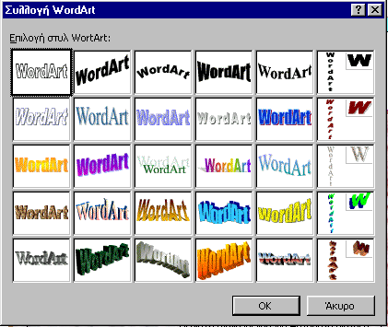

Το εργαλείο Ελεύθερη Σχεδίαση
Μας επιτρέπει να σχεδιάζουμε αντικείμενα με γραμμές ελεύθερης φόρμας και ευθείες γραμμές. Ακριβώς όπως και στα άλλα εργαλεία ο δείκτης θα γίνει ένας σταυρός όταν τον μεταφέρουμε στο χώρο εργασίας. Κρατάμε πατημένο το αριστερό κουμπί του ποντικιού και ο σταυρός γίνεται μολύβι. Κρατώντας ακόμη πατημένο το αριστερό κουμπί, κινούμε το μολύβι για να σχεδιάσουμε ελεύθερα.

Το Κουμπί Χρώμα Γεμίσματος
Επιλέγουμε ένα αντικείμενο και κάνουμε κλικ στο κουμπί για να αλλάξουμε το χρώμα του. Για να αφαιρέσουμε το χρώμα γεμίσματος επιλέγουμε Χωρίς Γέμισμα. Για να δώσουμε το χρώμα φόντου της διαφάνειας επιλέγουμε Σύμφωνα με το χρώμα φόντου του συνδυασμού. Περισσότερες επιλογές στο Εφέ γεμίσματος.

Το Κουμπί Χρώμα Γραμμής
Μας επιτρέπει να αλλάξουμε το χρώμα μιας γραμμής. Με επιλεγμένο το αντικείμενο κάνουμε κλικ στο κουμπί για να δούμε τις επιλογές χρωμάτων. Επιλέγουμε Περισσότερα χρώματα γραμμών για να προσαρμόσουμε το χρώμα γραμμών στα δικά μας μέτρα.

Το Κουμπί Στυλ Γραμμής
Το χρησιμοποιούμε για να αλλάξουμε το πάχος ή το στυλ μιας γραμμής.

Το Κουμπί Στυλ Διάστιξης
Μας επιτρέπει να δημιουργούμε μια γραμμή από μια σειρά από παύλες, μεγάλες παύλες, παύλες-τελείες και άλλα στυλ διακεκομμένων γραμμών.

Το Κουμπί Στυλ Βέλους
Βρίσκει εφαρμογή μόνο σε γραμμές ή σε τόξα, και όταν θέλουμε να τοποθετήσουμε μία αιχμή στο ένα ή και στα δύο άκρα τους.

Το Κουμπί Ενεργοποίηση/Απενεργοποίηση Σκιάς
Ενεργοποιεί ή απενεργοποιεί την εφαρμογή σκίασης σε ένα αντικείμενο. Επιλέγουμε το αντικείμενο και κάνουμε κλικ στο κουμπί.
Για να αλλάξουμε το χρώμα σκίασης, πατάμε το κουμπί και επιλέγουμε το χρώμα από το παράθυρο διαλόγου Ρυθμίσεις σκιάς. Από το ίδιο παράθυρο μπορούμε να ρυθμίσουμε την κατεύθυνση μετατόπισης και το πάχος της σκίασης.

Το εργαλείο 3-Δ
Δημιουργεί τρισδιάστατα σχήματα. Κάνοντας κλικ στο κουμπί εμφανίζεται ένα μενού πολλών έτοιμων 3-Δ σχημάτων. Κάνοντας κλικ στο Ρυθμίσεις 3-Δ ανοίγει μια άλλη γραμμή εργαλείων που μας επιτρέπει να προσαρμόσουμε τον προσανατολισμό των σχημάτων μας στον 3-Δ χώρο, όπως και τις ποιότητες, το χρώμα, το πάχος και το φωτισμό των επιφανειών τους.

Η Γραμμή Εργαλείων Εικόνων

Έρχεται στο προσκήνιο όταν επεξεργαζόμαστε εικόνες bitmap που εισάγουμε από την εντολή Εισαγωγή Εικόνας, ή από την καρτέλα Clipart της Συλλογής ClipArt. Μας επιτρέπει να προσαρμόσουμε την αντίθεση, την φωτεινότητα, το στυλ γραμμών, το πάχος και το χρώμα.
Ένα πολύ ωραίο χαρακτηριστικό είναι το εργαλείο Ορισμός διαφανούς χρώματος. Κάνουμε κλικ σ’αυτό το εργαλείο σε κάποιο τμήμα της εικόνας μας bitmap και αυτό το χρώμα θα γίνει διάφανο.

3.5 Εργασία με κείμενο μέσα σε σχήματα

Η προσθήκη κειμένου μέσα σε σχήματα, τονίζει τις λέξεις με έναν ενδιαφέροντα τρόπο. Το κείμενο μέσα σε σχήματα μπορεί να υποστεί επεξεργασία ακριβώς όπως και άλλα κείμενα.

Προσθέτοντας κείμενο μέσα σε Σχήματα
Πρώτα σχεδιάζουμε το σχήμα, κάνουμε κλικ με το δεξί κουμπί του ποντικιού σε αυτό και επιλέγουμε Προσθήκη κειμένου. Μπορούμε να αρχίσουμε την πληκτρολόγηση δίνοντας τα χαρακτηριστικά που θέλουμε. Θα παρατηρήσουμε όμως ότι το κείμενο δεν στέκεται αυτόματα μέσα στα όρια του σχήματος. Για να αλλάξουμε τη συμπεριφορά του κειμένου κάνουμε δεξί κλικ στο σχήμα και επιλέγουμε Μορφοποίηση αυτόματου σχήματος. Κάνουμε κλικ στην καρτέλα Πλαίσιο κειμένου. Εδώ μπορούμε να κάνουμε το κείμενο να αναδιπλώνεται μέσα στο σχήμα, να το περιστρέψουμε κατά 90 μοίρες μέσα στο σχήμα και να συρρικνώσουμε το σχήμα ώστε να περιβάλλει από κοντά το κείμενο.
4. Προσθήκη Clip Art

Το Power Point περιέχει μια πλούσια συλλογή από εικόνες τις οποίες μπορούμε να χρησιμοποιήσουμε. Όταν τοποθετήσουμε την εικόνα στη διαφάνεια μπορούμε να αλλάξουμε τη θέση, το μέγεθος και την εμφάνιση της.

Για να χρησιμοποιήσουμε Clip Art

- Ανοίγουμε το παράθυρο Νέα Διαφάνεια και επιλέγουμε Κέιμενo και Clip art.
- Κάνουμε διπλό κλικ για να προσπελάσουμε τη Συλλογή Microsoft Clip. Μπορούμε να δούμε τι είναι διαθέσιμο κάνοντας κλικ στην επιλογή All Categories. Ψάχνουμε τις κατηγορίες για τις εικόνες που μπορεί να θέλουμε να χρησιμοποιήσουμε. Επιλέγουμε την εικόνα κάνοντας κλικ σε σ’αυτήν.

Αλλαγή μεγέθους και μετακίνηση Clip Art
Όταν είναι επιλεγμένη η εικόνα περιβάλλεται από μια διάστικτη γραμμή με λαβές αλλαγής μεγέθους. Μπορούμε να χρησιμοποιήσουμε τις λαβές για να αλλάξουμε το μέγεθος και τις αναλογίες της εικόνας.

Επαναχρωματισμός Clip Art
Αν θέλουμε να αλλάξουμε τα χρώματα που συνθέτουν μια εικόνα, επιλέγουμε την εικόνα, κάνουμε δεξί κλικ και επιλέγουμε Μορφοποίηση εικόνας. Από δω μπορούμε να αλλάξουμε το μέγεθος, τη θέση, το φόντο και τη διάταξη, καθώς και το χρώμα ελέγχου. Κάνουμε κλικ στην καρτέλα Εικόνα και επιλέγουμε Αλλαγή χρωμάτων. Ανοίγει το παράθυρο διαλόγου Επαναχρωματισμός εικόνας, παρουσιάζοντας όλα τα χρώματα που βρίσκονται στην εικόνα, ακολουθούμενα από επιλογές για την αντικατάστασή τους.
5. Εναλλαγές Διαφανειών

Οι εναλλαγές των διαφανειών προσθέτουν συγκινήσεις κατά τη διάρκεια της παρουσίασης. Αντί να κάνουμε απλώς κλικ στις διαφάνειες, μπορούμε να κάνουμε μια διαφάνεια να εισάγει την οθόνη από την αριστερή πλευρά ή να σβήνει όταν μετακινείται στην επόμενη διαφάνεια.
Επιλέγουμε τη διαφάνεια και κάνουμε κλικ στο κουμπί Τρόπος εναλλαγής διαφανειών από το μενού Παρουσίαση. Θα εμφανιστεί το παρακάτω πλαίσιο διαλόγου:
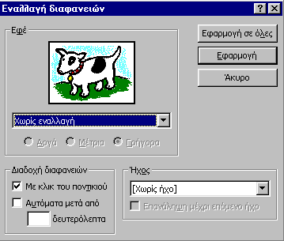

Για να προβάλουμε τα εφέ που είναι διαθέσιμα ανοίγουμε το πλαίσιο λίστας Εφέ. Επιλέξουμε Αποκάλυψη από αριστερά και παρατηρούμε την εικόνα. Μπορούμε να εξομαλύνουμε την ταχύτητα επιλέγοντας Αργά, Μέτρια ή Γρήγορα. Το Power Point περιλαμβάνει και εφέ ήχου τα οποία μπορούμε να τα προσάψουμε στα εφέ εναλλαγών.
Το παράθυρο διαλόγου Εναλλαγή διαφανειών μας επιτρέπει να αποφασίσουμε αν θέλουμε να μετακινούμαστε σε μια παρουσίαση διαφανειών με τη χρήση του ποντικιού ή αν θέλουμε οι διαφάνειες να εναλλάσσονται αυτόματα μετά από έναν ορισμένο αριθμό δευτερολέπτων.
6. Προσαρμογή Κίνησης (από το Powerpoint 2002)

Γιά μιά αλληλεπιδραστική παρουσίαση, π.χ. για να προωθήσετε την εταιρεία σας ή τα προϊόντα σας στη διάρκεια μιας σύσκεψης, μιας εμπορικής έκθεσης ή ενός συνεδρίου, το PowerPoint 2002, προσθέτει νέες δυνατότητες αλληλεπίδρασης σε μια παρουσίαση, ορίζοντας να γίνεται αναπαραγωγή ενός εφέ κίνησης μόνο όταν ένας επισκέπτης που βρίσκεται στο κέντρο πληροφοριών σας κάνει κλικ σε κάποιο συγκεκριμένο στοιχείο. Για παράδειγμα, ανάλογα με το αντικείμενο στο οποίο οι επισκέπτες θα κάνουν κλικ, μεταβαίνουν σε διαφορετικές περιοχές της παρουσίασής σας όπου θα λαμβάνουν ποικίλες πληροφορίες. Μια αλληλεπιδραστική παρουσίαση είναι συνήθως πιο ελκυστική για όσους επισκέπτονται το κέντρο πληροφοριών σας από μια παρουσίαση η οποία εκτελείται απλώς με μια σειρά χρονισμών.

Μπορείτε να ρυθμίσετε την παρουσίασή σας στο κέντρο πληροφοριών έτσι ώστε να επιστρέφει αυτόματα στην πρώτη διαφάνεια, όταν ο επισκέπτης ολοκληρώνει την προβολή της παρουσίασης ή η παρουσίαση παραμένει αδρανής για ένα χρονικό διάστημα. Με αυτόν τον τρόπο, δεν θα χρειάζεται να βρίσκεστε συνέχεια στο κέντρο πληροφοριών.

Εδώ εξηγούμε πώς μπορείτε να προσθέσετε κίνηση σε μια παρουσίαση, η οποία θα αναπαράγεται μόνο όταν ένας επισκέπτης του κέντρου πληροφοριών σας κάνει κλικ σε ένα καθορισμένο αντικείμενο. Πρόκειται για ένα μόνο από τα στοιχεία αλληλεπίδρασης που μπορείτε να προσθέσετε σε μια παρουσίαση για κέντρο πληροφοριών. Υπάρχουν και άλλα στοιχεία τα οποία μπορείτε να προσθέσετε στην παρουσίασή σας και μπορείτε επίσης να αποφασίσετε τι δυνατότητες ελέγχου θέλετε να έχουν οι επισκέπτες του κέντρου πληροφοριών σας.

Πριν να ξεκινήσετε
Ακολουθήστε τα παρακάτω βήματα για να δημιουργήσετε τη δική σας κίνηση, η οποία θα αναπαράγεται μόνο όταν επιλέγεται κάποιο καθορισμένο αντικείμενο (η και αυτόματα με χρονομέτρηση).

Βήμα 1: Προσθέστε εφέ κίνησης σε ένα πλαίσιο κειμένου
Πρώτα, προσθέστε εφέ κίνησης σε ένα πλαίσιο κειμένου στο δείγμα παρουσίασης. Η κίνηση αυτή θα αναπαράγεται όταν ο επισκέπτης στο κέντρο πληροφοριών κάνει κλικ σε ένα καθορισμένο αντικείμενο της παρουσίασής σας.
- Ανοίξτε μία παρουσίαση στο PowerPoint 2002, προβάλετε όλα τα στοιχεία της παρουσίασης και στη συνέχεια κάντε προεπισκόπηση της προβολής παρουσίασης.
- Σε κανονική προβολή, στην καρτέλα Διαφάνειες, επιλέξτε μία κενή διαφάνεια.
- Από το μενού Εισαγωγή, κάντε κλικ στην εντολή Πλαίσιο κειμένου, κατόπιν κάντε κλικ οπουδήποτε μέσα στη διαφάνεια 2 και στη συνέχεια πληκτρολογήστε Θαλάσσια σπορ.
- Κάντε κλικ στο νέο πλαίσιο κειμένου που περιέχει τις λέξεις "Θαλάσσια σπορ" και στη συνέχεια, από το μενού Προβολή παρουσίασης, κάντε κλικ στην εντολή Προσαρμογή κίνησης.
- Στο παράθυρο εργασιών Προσαρμοσμένη κίνηση, κάντε κλικ στο κουμπί Προσθήκη εφέ, τοποθετήστε το δείκτη του ποντικιού στην επιλογή Eίσοδος και στη συνέχεια κάντε κλικ στην επιλογή Εμφάνιση με κίνηση.

Πριν να προχωρήσετε στο Βήμα 2, κάντε προεπισκόπηση της κίνησης επιλέγοντας το κουμπί
- Αναπαραγωγή από το παράθυρο εργασιών Προσαρμοσμένη κίνηση.

Βήμα 2: Καθορίστε ένα αντικείμενο με το οποίο θα αναπαράγεται η κίνηση
Αφού προσθέσετε το εφέ κίνησης στο νέο πλαίσιο κειμένου, θα χρειαστεί να καθορίσετε ένα αντικείμενο στο οποίο οι χρήστες θα μπορούν να κάνουν κλικ για να αναπαράγεται η κίνηση στη διάρκεια μιας προβολής παρουσίασης.
- Εάν το παράθυρο εργασιών Προσαρμοσμένη κίνηση δεν εμφανίζεται, κάντε κλικ στην εντολή Προσαρμογή κίνησης από το μενού Προβολή παρουσίασης.
- Στο παράθυρο εργασιών Προσαρμοσμένη κίνηση, κάντε κλικ στο εφέ κίνησης για το νέο πλαίσιο κειμένου, κατόπιν κάντε κλικ στο βέλος της αναπτυσσόμενης λίστας και στη συνέχεια κάντε κλικ στην επιλογή Χρονομέτρηση.
- Κάντε κλικ στο κουμπί Εναύσματα.
- Κάντε κλικ στην επιλογή Έναρξη εφέ με κλικ σε: και κατόπιν επιλέξτε "Θαλάσσια σπορ" από τη λίστα. Το μπλε εικονίδιο με ετικέτα "Θαλάσσια σπορ" θα τοποθετηθεί στη διαφάνεια 2 για αναπαραγωγή του εφέ κίνησης, όταν ο επισκέπτης κάνει κλικ σε αυτό. Κάντε κλικ στο κουμπί OK.
- Πριν να προχωρήσετε στο Βήμα 3, κάντε κλικ στο κουμπί Προβολή παρουσίασης από το παράθυρο εργασιών Προσαρμοσμένη κίνηση και στη συνέχεια, στη διαφάνεια 2, κάντε κλικ στο μπλε εικονίδιο με ετικέτα "Θαλάσσια σπορ", για να δείτε με ποιον τρόπο ελέγχει αυτό το εικονίδιο τη χρονική στιγμή που θα γίνεται αναπαραγωγή του κινούμενου πλαισίου κειμένου στη διάρκεια της προβολής παρουσίασης. Αφού ολοκληρώσετε την προβολή της παρουσίασης, τερματίστε την και επιστρέψτε στην παρουσίαση.

Βήμα 3: Δημιουργήστε μια αυτόματη παρουσίαση
Το τελευταίο βήμα στην προετοιμασία μιας παρουσίασης για κέντρο πληροφοριών είναι η μετατροπή της σε αυτόματη παρουσίαση, έτσι ώστε να μην είστε αναγκασμένοι να βρίσκεστε συνέχεια εκεί. Για να γίνει αυτό, πρέπει να προσθέσετε κουμπιά ενεργειών στο υπόδειγμα διαφανειών και στη συνέχεια να ορίσετε την παρουσίαση ως προβολή παρουσίασης για κέντρο πληροφοριών. Τα κουμπιά ενεργειών επιτρέπουν στους επισκέπτες του κέντρου πληροφοριών σας να μετακινούνται μεταξύ των διαφανειών κατά την προβολή της αυτόματης παρουσίασης και η ρύθμιση του κέντρου πληροφοριών επαναφέρει την παρουσίαση στην πρώτη διαφάνεια, εάν ο επισκέπτης φτάσει στην τελευταία διαφάνεια ή εάν η παρουσίαση παραμείνει αδρανής για περισσότερο από πέντε λεπτά σε περίπτωση που η διαδοχή των διαφανειών γίνεται μη αυτόματα.

Προσθέστε κουμπιά ενεργειών στις διαφάνειές σας
- Στο μενού Προβολή, τοποθετήστε το δείκτη του ποντικιού στην εντολή Υπόδειγμα και στη συνέχεια κάντε κλικ στην εντολή Υπόδειγμα διαφανειών.
- Στο μενού Προβολή παρουσίασης, τοποθετήστε το δείκτη του ποντικιού στην εντολή Κουμπιά ενεργειών και στη συνέχεια κάντε κλικ στην επιλογή Κουμπί ενέργειας: Πίσω ή προηγούμενο. Κάντε κλικ στο σημείο του υποδείγματος όπου θέλετε να εμφανίζεται το κουμπί και στη συνέχεια, στο παράθυρο διαλόγου Ρυθμίσεις ενέργειας, κάντε κλικ στο κουμπί OK. Αυτό το κουμπί επιτρέπει στους επισκέπτες να προβάλλουν την προηγούμενη διαφάνεια της παρουσίασης.
- Στο μενού Προβολή παρουσίασης, τοποθετήστε το δείκτη του ποντικιού στην εντολή Κουμπιά ενεργειών και στη συνέχεια κάντε κλικ στην επιλογή Κουμπί ενέργειας: Εμπρός ή επόμενο. Κάντε κλικ στο σημείο του υποδείγματος όπου θέλετε να εμφανίζεται το κουμπί αυτό και στη συνέχεια, στο παράθυρο διαλόγου Ρυθμίσεις ενέργειας, κάντε κλικ στο κουμπί OK. Αυτό το κουμπί επιτρέπει στους επισκέπτες να προβάλλουν την επόμενη διαφάνεια της παρουσίασης.
- Στη γραμμή εργαλείων Προβολή υποδείγματος διαφανειών, κάντε κλικ στο κουμπί Κλείσιμο προβολής υποδείγματος.

Σημείωση Μπορείτε να προσαρμόσετε τα κουμπιά ενεργειών, κάνοντας δεξιό κλικ σε κάθε κουμπί και στη συνέχεια κάνοντας κλικ στην εντολή Μορφοποίηση Αυτόματου Σχήματος.
Για περισσότερες πληροφορίες σχετικά με τα υποδείγματα και τα κουμπιά ενεργειών, ανατρέξτε στη Βοήθεια για το PowerPoint 2002.

Ρυθμίστε την προβολή για εκτέλεση σε κέντρο πληροφοριών
- Από το μενού Προβολή παρουσίασης, κάντε κλικ στην εντολή Ρυθμίσεις προβολής.
- Στο παράθυρο διαλόγου Ρυθμίσεις προβολής, κάντε κλικ στο πλαίσιο ελέγχου Προβολή σε κέντρο πληροφοριών (πλήρης οθόνη). Αυτή η ρύθμιση αποτρέπει επίσης την τροποποίηση της παρουσίασής σας από τους χρήστες. Κάντε κλικ στο κουμπί OK.
- Κάντε κλικ στο κουμπί Προβολή παρουσίασης που βρίσκεται στο κάτω αριστερό μέρος του παραθύρου του PowerPoint για να κάνετε προεπισκόπηση των αλλαγών που κάνατε στο δείγμα παρουσίασης.

Για να οργανώσετε μια επιτυχημένη παρουσίαση, θα πρέπει να δώσετε βάρος στην ανάδειξη των σημαντικών σημείων, τον έλεγχο της ροής των πληροφοριών και τη διατήρηση του ενδιαφέροντος του ακροατηρίου για την παρουσίασή σας. Εάν γνωρίζετε ήδη πώς να χρησιμοποιείτε βασικά εφέ κίνησης για κείμενο και αντικείμενα, το παρακάτω θα σας βοηθήσει να εξοικειωθείτε με τις διάφορες επιλογές χρονισμού και ταξινόμησης που παρέχει το PowerPoint® 2002. Μπορείτε με αυτόν τον τρόπο να εξασφαλίσετε μια ομαλή και επαγγελματική παρουσίαση με πιο σύνθετες, προσαρμοσμένες ακολουθίες κίνησης.

Παράθυρο εργασιών "Προσαρμοσμένη κίνηση"
Το παράθυρο εργασιών Προσαρμοσμένη κίνηση σας επιτρέπει να βλέπετε με μια ματιά σημαντικές πληροφορίες σχετικά με τα εφέ κίνησης σε μια διαφάνεια, όπως τον τύπο του εφέ κίνησης, την ταξινόμηση των κινήσεων, καθώς και ένα τμήμα του τίτλου του κινούμενου στοιχείου.

Εικονίδιο που δηλώνει το χρονισμό της κίνησης σε σχέση με τα άλλα συμβάντα της διαφάνειας. Περιλαμβάνει τις εξής επιλογές:
- Έναρξη με κλικ (το εικονίδιο ποντικιού που εμφανίζεται εδώ): Το συμβάν κίνησης ξεκινά με κλικ του ποντικιού στη διαφάνεια.
- Έναρξη με το προηγούμενο (εικονίδιο ρολογιού): Η ακολουθία κινήσεων ξεκινά ταυτόχρονα με το προηγούμενο στοιχείο της λίστας (δηλαδή, με ένα κλικ εκτελούνται 2 εφέ κίνησης).
- Έναρξη μετά το προηγούμενο (δεν υπάρχει εικονίδιο): Η ακολουθία κινήσεων ξεκινά αμέσως μετά την ολοκλήρωση της αναπαραγωγής του προηγούμενου στοιχείου της λίστας (δηλαδή, δεν χρειάζεται να κάνετε επιπλέον κλικ με το ποντίκι σας για την εκκίνηση της επόμενης ακολουθίας).
Αναπτυσσόμενο μενού για ένα στοιχείο λίστας. Επιλέξτε ένα στοιχείο λίστας για να εμφανιστεί το εικονίδιο του μενού και στη συνέχεια κάντε κλικ επάνω του για να εμφανιστεί το μενού.
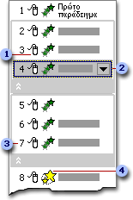
Οι αριθμοί δηλώνουν τη σειρά με την οποία αναπαράγονται οι κινήσεις και αντιστοιχούν στις ετικέτες που σχετίζονται με τα κινούμενα στοιχεία σε κανονική προβολή, όταν εμφανίζεται το παράθυρο εργασιών Προσαρμοσμένη κίνηση.
Εικονίδιο το οποίο αντιπροσωπεύει τον τύπο κίνησης. Στο παράδειγμα αυτό, εμφανίζεται ένα εφέ τύπου Έμφαση.
Χρησιμοποιήστε το δείγμα αρχείου για να δείτε πώς μπορείτε να βελτιώσετε τις προσαρμοσμένες κινήσεις με επιλογές για τις ώρες έναρξης (συμπεριλαμβανομένων των καθυστερήσεων) και την ταχύτητα ή τη διάρκεια. Για Βοήθεια σχετικά με την εφαρμογή κίνησης σε κείμενο και αντικείμενα ή για τη χρήση του παραθύρου εργασιών Προσαρμοσμένη κίνηση γενικότερα, ανατρέξτε στη Βοήθεια για το Microsoft PowerPoint.

Συνδυασμός όλων των στοιχείων
Όταν συνδυάζετε τη βασική ταξινόμηση των κινήσεων σε μια διαφάνεια με το χρονισμό και τις επιλογές εφέ, μπορείτε να δημιουργήσετε ακολουθίες υψηλής ποιότητας. Για παράδειγμα, ένα κινούμενο σχήμα μπορεί να βρίσκεται μέσα σε ένα κινούμενο γράφημα και οι ακολουθίες τους συνδυάζονται με τη βοήθεια των στοιχείων ελέγχου από το παράθυρο εργασιών Προσαρμοσμένη κίνηση.

Συμβουλές για τη ρύθμιση των ακολουθιών κίνησης
Εάν θέλετε να μάθετε πώς να δημιουργείτε ακολουθίες κίνησης, οι παρακάτω προτάσεις ίσως να σας βοηθήσουν.
- Ορισμένοι θεωρούν χρήσιμη την προσθήκη όλου ή του μεγαλύτερου μέρους του κειμένου και των αντικειμένων σε μια διαφάνεια πριν την εφαρμογή κίνησης και τη ρύθμιση των χρονισμών. Φυσικά, μπορείτε να προσθέσετε περισσότερα στοιχεία ή να προσθέσετε, να αλλάξετε ή να καταργήσετε κινήσεις όποτε θέλετε.
- Προσθέστε εφέ κίνησης στο υπόδειγμα μιας διαφάνειας με φειδώ. Η προσθήκη, για παράδειγμα, ενός κινούμενου εφέ στο λογότυπο μιας εταιρείας που βρίσκεται στο υπόδειγμα διαφάνειας ενδεχομένως να είναι αποτελεσματική. Ωστόσο, εάν θέλετε να προσθέσετε σύνθετες κινήσεις στην ίδια τη διαφάνεια, ενδέχεται να προκληθούν διακοπές στην ακολουθία.

Για μια εντυπωσιακή παρουσίαση, δοκιμάστε να εφαρμόσετε έναν προκαθορισμένο συνδυασμό κίνησης σε κάποια ή σε όλες τις διαφάνειες της παρουσίασής σας (μενού Προβολή παρουσίασης, εντολή Συνδυασμοί κίνησης).

7. Αποθήκευση Ιστοσελίδας

Το Word 2000 μας δίνει τη δυνατότητα να αποθηκεύσουμε τα έγγραφα μας ως Ιστοσελίδες (Webpages). Από την επιλογή Προεπισκόπηση Ιστοσελίδας (Web Page Preview) ελέγχουμε την εμφάνιση που θα έχει το έγγραφό μας, αν αποθηκευτεί ως Ιστοσελίδα.
Για να αποθηκεύσουμε το έγγραφό μας ως Ιστοσελίδα, επιλέγουμε την εντολή Αποθήκευση ως (Save as) και στο πεδίο Αποθήκευση ως τύπος (Save as Type) επιλέγουμε Ιστοσελίδα (Webpage).
Προσοχή χρειάζεται στον τίτλο που θα δώσουμε στη σελίδα μας. Εμφανίζεται, τόσο στη γραμμή τίτλου του προγράμματος περιήγησης σελίδων στο Internet, όσο και στα προγράμματα αναζήτησης σελίδων στο Internet.

Αλλαγή τίτλου Ιστοσελίδας
Για να αλλάξουμε τον τίτλο της σελίδας μας κάνουμε κλικ στο κουμπί Αλλαγή τίτλου (Change Title). Εμφανίζεται το παράθυρο διαλόγου Ορισμός τίτλου σελίδας.
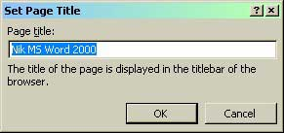
Ορισμός τίτλου σελίδας (Set Page Title)
Κατά τη διάρκεια της αποθήκευσης το Word ελέγχει τη μορφοποίηση του κειμένου.Σε περίπτωση που υπάρξει κάποιο πρόβλημα στη διάταξη της σελίδας κατά την μετατροπή της σε Ιστοσελίδα, εμφανίζεται ένα παράθυρο μηνύματος με τα στοιχεία που δεν υποστηρίζονται από τα προγράμματα περιήγησης του Web και με τις προτεινόμενες διορθώσεις που μπορεί να κάνει το Word. Κάνουμε κλικ στο κουμπί Συνέχεια για να ολοκληρωθεί η διαδικασία ή στο Άκυρο για να επιστρέψουμε στο έγγραφό μας

8. Υπερσυνδέσεις – Hyperlinks

Μία υπερσύνδεση (Hyperlink) είναι μία συντόμευση προς ένα άλλο έγγραφο, μια Ιστοσελίδα ή μια διεύθυνση ηλεκτρονικού ταχυδρομείου (email). Μπορούμε να δημιουργήσουμε υπερσυνδέσεις σε έγγραφα που χρησιμοποιούν κείμενο ή γραφικά.
Δημιουργία Υπερσύνδεσης
Επιλέγουμε το κείμενο ή γραφικό που θέλουμε να χρησιμοποιήσουμε ως υπερσύνδεση και:
1. Κάνουμε δεξί κλικ επάνω του και από τον κατάλογο που εμφανίζεται επιλέγουμε Υπερσύνδεση (Hyperlink) ή
2. Επιλέγουμε την αντίστοιχη συντόμευση της βασικής γραμμής εργαλείων ή
3. Από το μενού Εισαγωγή (Insert) επιλέγουμε Υπερ-σύνδεση (Hyperlink)

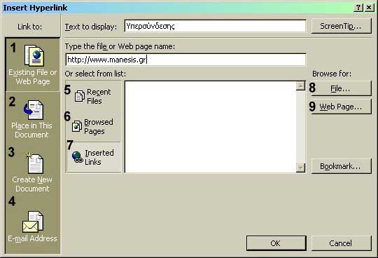
http://www.google.gr

Τότε εμφανίζεται το παράθυρο διαλόγου Εισαγωγή υπερ-σύνδεσης και επιλέγουμε (όπως φαίνεται παραπάνω):
- Σύνδεση με Υπάρχον αρχείο ή Ιστοσελίδα
- Σύνδεση μέσα στο έγγραφο
- Δημιουργία νέου εγγράφου
- Διεύθυνση ηλεκτρονικού ταχυδρομείου
- Δημιουργία υπερ-σύνδεσης σε πρόσφατα ανοιγμένα αρχεία
- Δημιουργία υπερ-σύνδεσης σε σελίδες που έχει γίνει περιήγηση
- Συνδέσεις που έχουν εισαχθεί
- Αναζήτηση αρχείου στον σκληρό δίσκο ή σε φάκελο δικτύου
- Αναζήτηση σε Ιστοσελίδα – εκκινεί το πρόγραμμα περιήγησης Web (Web Browser)

